

**NOME | RA**

**IZAEL REIS DE OLIVEIRA JUNIOR | (01242032)**

**TECNOLOGIA DA INFORMAÇÃO NO COTIDIANO**

Professor(a): Marcos Antônio

SÃO PAULO

08/08/24

**SUMÁRIO**

BIOPRESENÇA 3

TECNOLOGIA NA EDUCAÇÃO 3

PROBLEMAS E OPORTUNIDADES 4

OBJETIVO 6

MOTIVOS E REFERÊNCIAS 6

BIBLIOGAFIA 7

# **BIOPRESENÇA**

A BioPresença nada mais é do que um sistema que irá contabilizar a presença do aluno por meio da digital do mesmo.

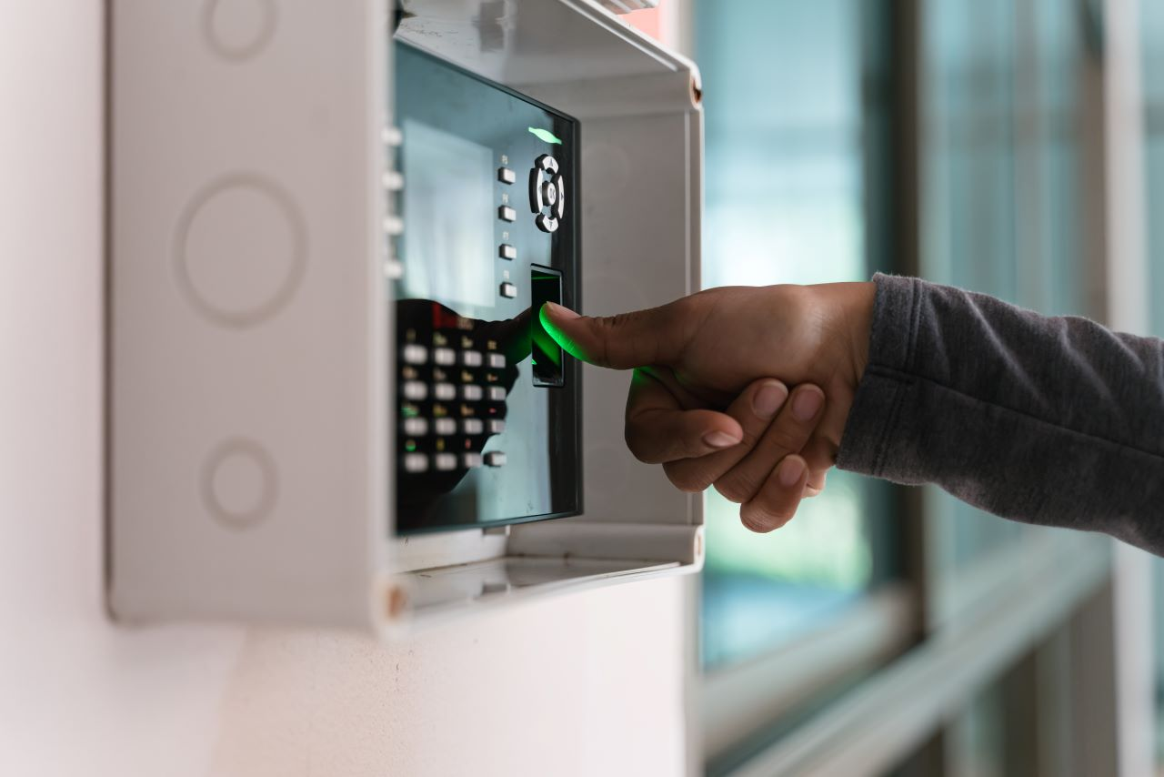

# **TECNOLOGIA NA EDUCAÇÃO**

A tecnologia permite ter controle de quem está acessando o espaço de forma 100% assertiva, nesse sistema será necessário um bom desenvolvimento para autenticar os dados. Como muitas faculdades hoje em dia ainda utilizam o método de chamadas de forma oral e até mesmo em lista de presença, onde o aluno tem que colocar seu nome, há uma oportunidade de reverter esse cenário de forma tecnológica.

# **PROBLEMAS E OPORTUNIDADES**

Há diversos cenários em que pode acarretar um **problema** em chamadas tradicionais:

* **Erros Humanos:** Sim! É possível e normal isso acontecer, até mesmo em uma sala cheia de alunos, como o professor confundindo nomes ou pulando uma pessoa da lista sem a menor intenção.
* **Atrasos na Aula:** Concordo que em uma sala totalmente organizada, esse não é um problema crítico, porém sabemos que não é bem assim que funciona, existem faculdades que o professor tem muita dificuldade de fazer a chamada, isso pode ser devido ao barulho, a sala ser muito grande, grande quantidade de alunos, e isso pode subtrair uma parte da aula que poderia estar sendo utilizada para apresentar o conteúdo.
* **Delitos do Cotidiano:** Alguns alunos podem aproveitar o método tradicional de fazer chamadas, para beneficiar algum colega, respondendo por ele, ou até mesmo assinando o nome por ele em uma lista de presença.
* **Histórico:** Caso futuramente o aluno questione sobre a sua presença, pode ser difícil verificar os registros, a universidade ou o professor pode até dizer que o aluno não respondeu a chamada, porém a afirmação não seria precisa se fosse um sistema de BioPresença.

Enquanto os problemas podem ser os principais fatores para que uma faculdade reverta os seus meios de realizar uma chamada de presença, as **oportunidades** e melhorias também tem grande potencial para comover e influenciar essa escolha, como por exemplo:

* **Precisão e Confiabilidade:** O sistema garante que a presença registrada de fato é do aluno, que nenhum outro esteja respondendo ou assinando a presença dos colegas, eliminando a possibilidade de fraudes.
* **Rapidez:** A validação é rápida e eficiente, pois assim que o aluno entra em sala, automaticamente ele tem que passar pela biometria, diminuindo tempo de aula gasto com chamadas orais ou assinaturas, principalmente em turmas grandes.
* **Redução de Erros:** Elimina a probabilidade do erro humano, como confusões de nomes ou omissões acidentais.
* **Histórico:** Assim como o histórico dos registros é um problema, também é uma oportunidade, para que os dados como o horário de chegada quanto o de saída sejam guardados, tendo a possibilidade de gerar relatórios, dando feedback aos alunos e facilitando o acompanhamento da frequência ao longo do tempo.
* **Segurança:** A escolha do sistema ser especificamente pela digital de cada aluno, é pela segurança, assim como na SPTECH, há uma catraca para assegurar que ao entrar, aquela pessoa está sendo identificada e autorizada a acessar aquela área.
* **Transparência:** Sabendo que o sistema elimina a chance de erros por parte do professor, em casos de dúvidas por parte do aluno, os registros biométricos são facilmente acessados e verificados, proporcionando maior transparência e controle.
* **Pontualidade:** O aluno sabendo da rigorosa verificação com o método tecnológico, sendo registrada a presença de maneira confiável, precisa, e sem possibilidade de convencer o professor ou quaisquer outros caminhos humanos para reverter uma falta sem atestado médico, isso estimula o aluno a ter mais pontualidade e aumentar a sua frequência nas aulas.

# **OBJETIVO**

Essa iniciativa tem como objetivo aumentar a quantidade de tempo em sala de aula com foco em conteúdo e aprendizado, diminuindo as possibilidades de erros humanos, trazendo maior segurança e transparência ao ambiente de ensino. Acredito que com o uso de novas tecnologias principalmente nessa área de confirmação de presença, aumenta o avanço de profissionalismo de cada pessoa, devido ao aluno saber que não existe outra possibilidade de ganhar presença a não ser estando presente de fato.

A ideia não é exclusivamente para a SPTECH, porém com a metodologia de ensino diferenciada da faculdade, principalmente com a matéria de desenvolvimento socioemocional, esse sistema ajudará no acompanhamento das chegadas, saídas, e frequências de cada aluno, de forma personalizada, podendo gerar relatórios para ter recursos na hora do feedback.

# **MOTIVOS E REFERÊNCIAS**

Durante muitos anos de escola, e também convivências acadêmicas, percebi que há uma margem de erro alta para que injustiças sejam feitas, elas podem ser diretas ou inconscientes. Durante esses poucos dias dentro da SPTECH percebi alguns erros de chamadas, onde o professor teve que refazer ou confirmar novamente a presença de alguns alunos, também houve vezes em que o aluno se manifestou, dizendo que não foi chamado na lista, e o mesmo estava correto, ficaria com falta caso não tivesse percebido o equívoco por meio do professor, que obviamente não teve essa intenção.

Recentemente, foi feito uma pesquisa entre 1.100 alunos do ensino superior, pessoas com idade até 30 anos, de ambos os sexos, e se constatou que 59% já haviam assinado a lista de presença em nome de colegas, ou seja, mais da metade já tinha marcado a presença para outra pessoa. Acredito que com o uso da BioPresença, podemos mitigar essa injustiça, pode até parecer pouco esses pequenos delitos do cotidiano comum, mas são detalhes que podem piorar ao longo do tempo, e dependendo da profissão, afetando diretamente a sociedade.

# **BIBLIOGAFIA**

* <https://www.recantodasletras.com.br/ensaios/5491285>
* <https://www.certfy.id/blog/tecnologia-educacao-beneficios>
* Artigo do professor Alberto Carlos Almeida, sociólogo e professor universitário, no jornal Valor Econômico.